|  |  |
| --- | --- |
| lena.bmp | |
|  | |
| 1. dilation_lena.bmp | 1. erosion_lena.bmp |
|  |  |
| 1. opening_lena.bmp | 1. closing_.bmp |
|  |  |

Answer

Description

1. Problem Formation
   1. Write programs which do gray-scale morphology on a gray-scale image(lena.bmp):

(a) Dilation (b) Erosion (c) Opening (d) Closing

* 1. Please use the octogonal 3-5-5-5-3 kernel.

1. Method of Algorithms

1. 



1. 



1. 



1. 



1. 本次作業使用python, IDE為Spyder
2. 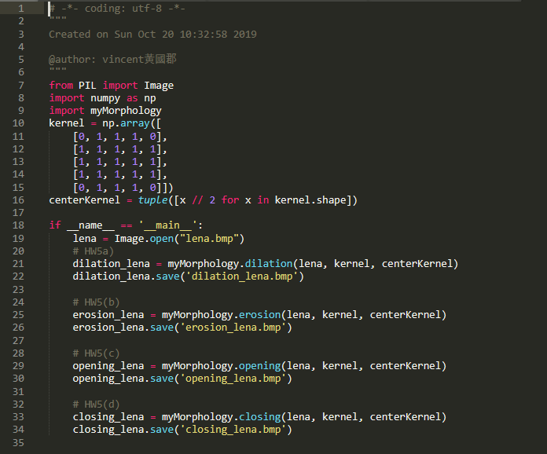Source Code [HW5.py]說明如下

呼叫我的myMorphology.py副函式進行處理作業

定義kernel 中心點

宣告kernel[35553]

Import 需要用到的library

1. 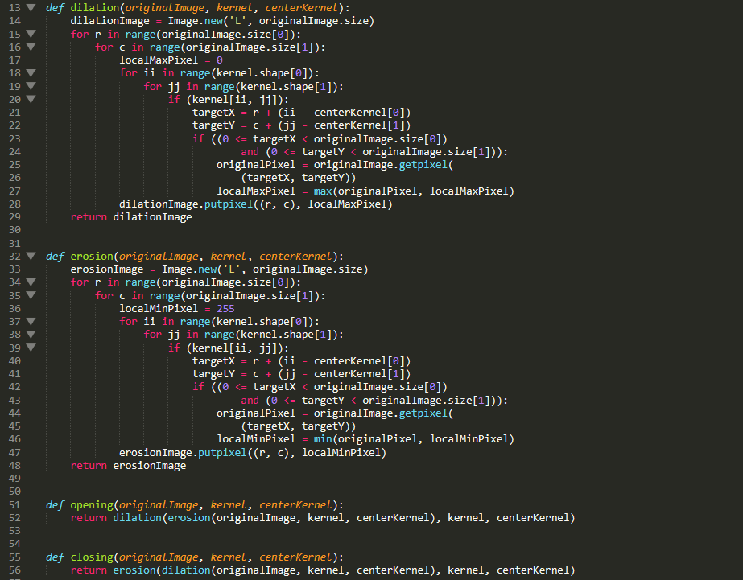Source Code (副程式) [**myMorphology.py**]說明如下

先dilation再 erosion

先erosion 再 dilation

如同dilation程序，只是換抓取localmin，最小值填回該中心pixel值

掃過每一個pixel kernel 對應上的each pixel來抓最大值

最後把localMaxPixel值填回去kenel中心點作用的Pixel

初始一個localMaxPixel來抓kernel對應到的方框最小值

先產生一張跟input一樣大的8bit original Image